中國文化大學108年度高教深耕計畫活動成果紀錄表

子計畫 | 高教深耕計畫B1-1全校開設跨域專長，提升選課自由度
具體作法 | 107學年度開始全校開設通識跨域專長，期使每一位學生於本系專業外都具備一項  跨域專長，培養π型人才。
主題
內容  （活動內容簡述/執行成效） | 本校運用系所多元之特色與優勢，深化跨領域學習之發展，由學系規劃符合社會脈動且適合他系學生程度之系列專業入門課程供學生選擇修習，使學生於畢業後能將各系所學之專業與系統性之跨域專長整合，發展出因應新世代就業能力。  ✓ 106學年度起入學新生，每位學生須修習一項6門課程、12學分之通識跨域專長，集中於大二修習，且週五不排系上專業課，讓同學修習「跨域專長」課程。  跨域專長實施進入第二年，由通識中心召開教師座談會蒐集  教師意見及出席學生會舉辦公聽會聽取學生反映建議，納入未來修正規劃參考；並持續辦理跨域課程工作坊，邀請校外專家分享他校施作經驗，並與本校教師對於跨領域課程設計進行討論，以增進本校教師教學知能。開課系所因應課程檢討調整修正專長或課程∶  - 停招「日本觀光」跨域專長。  - 新增開「日本文化」、「旅遊日語」兩組跨域專長。  - 另為輔導外籍學生中文能力，以順利銜接課程，亦新增「我愛中華」外籍生專班。  因應跨域專長調整，亦新增設21門課程。  辦理跨域課程工作坊，邀請校外專家跨領域教學分享他校施作經驗，並與本校教師對於相關課程設計進行討論。
活動照片  (檔案大小以不超過2M為限) | 活動照片電子檔名稱  (請用英數檔名) | 活動照片內容說明(每張20字內)
 | 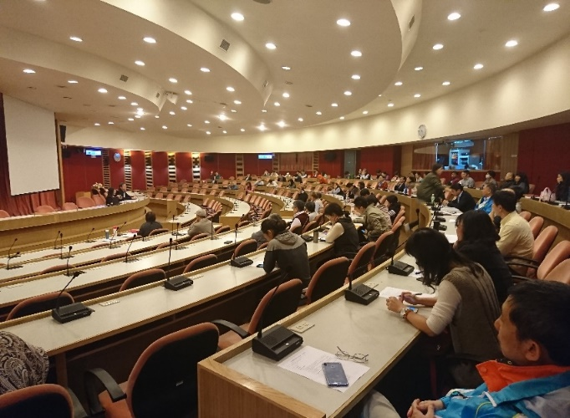 | 辦理授課教師座談會
 | 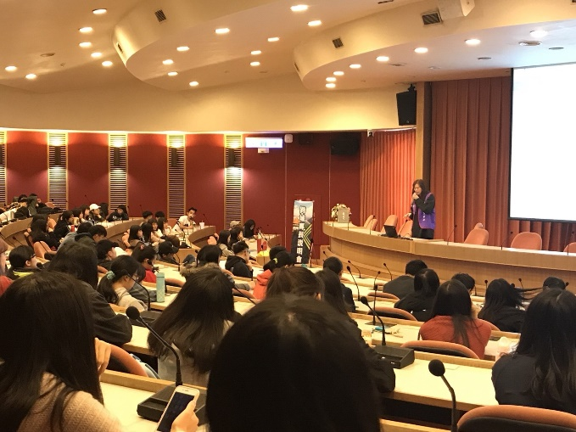 | 辦理學生選填說明會
 | 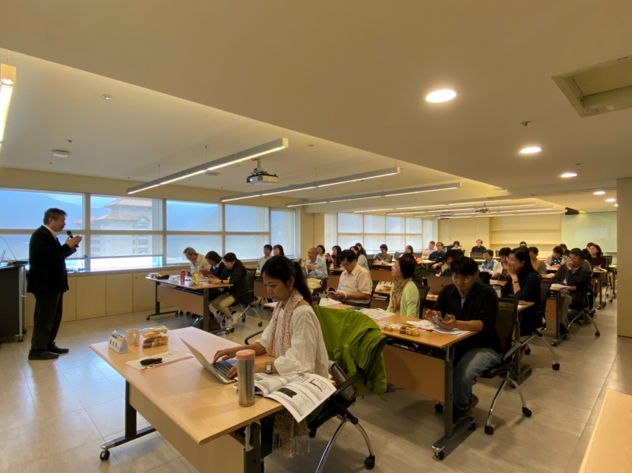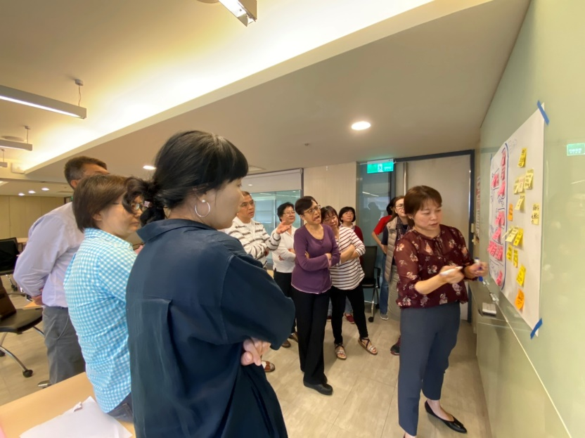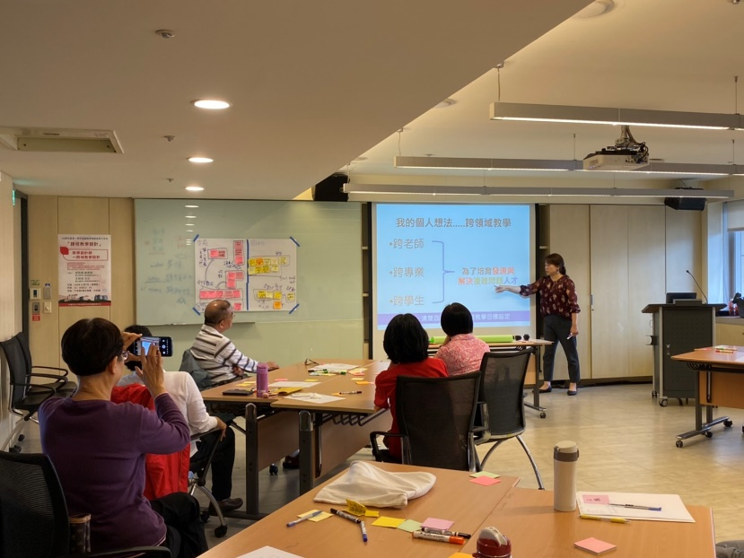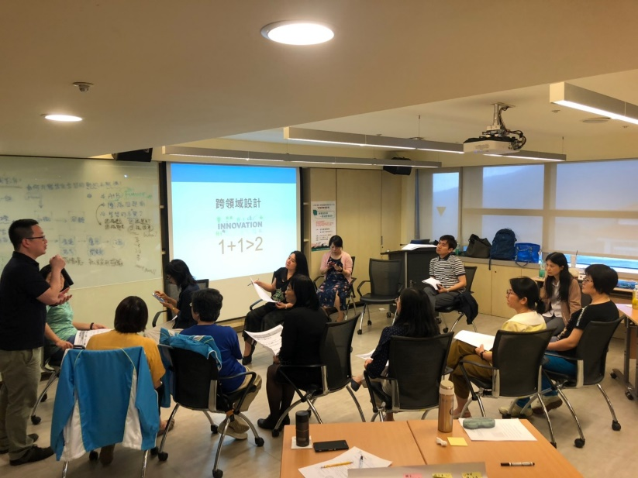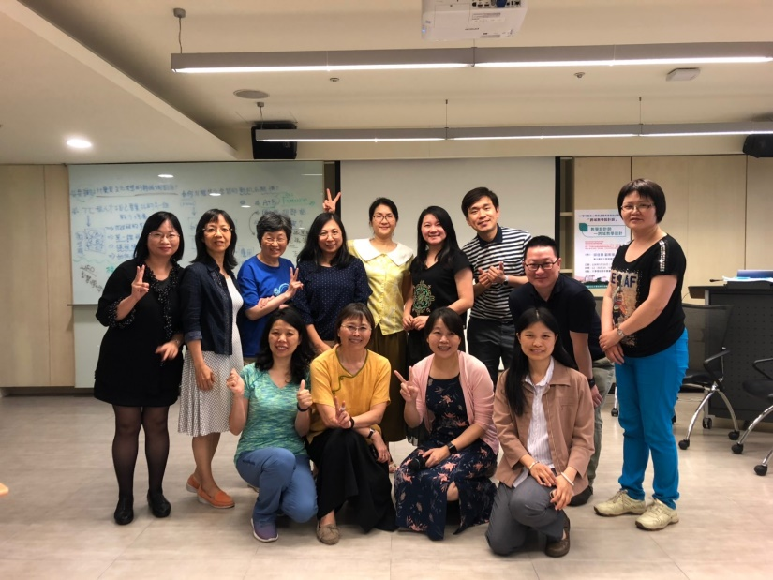 | 辦理跨域課程教師工作坊分享教學經驗並與本校教師對於相關課程設計進行討論。

